民生银行拉萨分行金融服务对外公示信息

为更好保护辖区金融消费者合法权益，现对我行重点金融服务的业务流程、收费情况等内容公示如下：
一、投诉处理
1、金融消费权益保护咨询热线：12363
2、反假币投诉电话：0891-6853087
3、本行服务热线：95568
4、本行投诉处理流程:
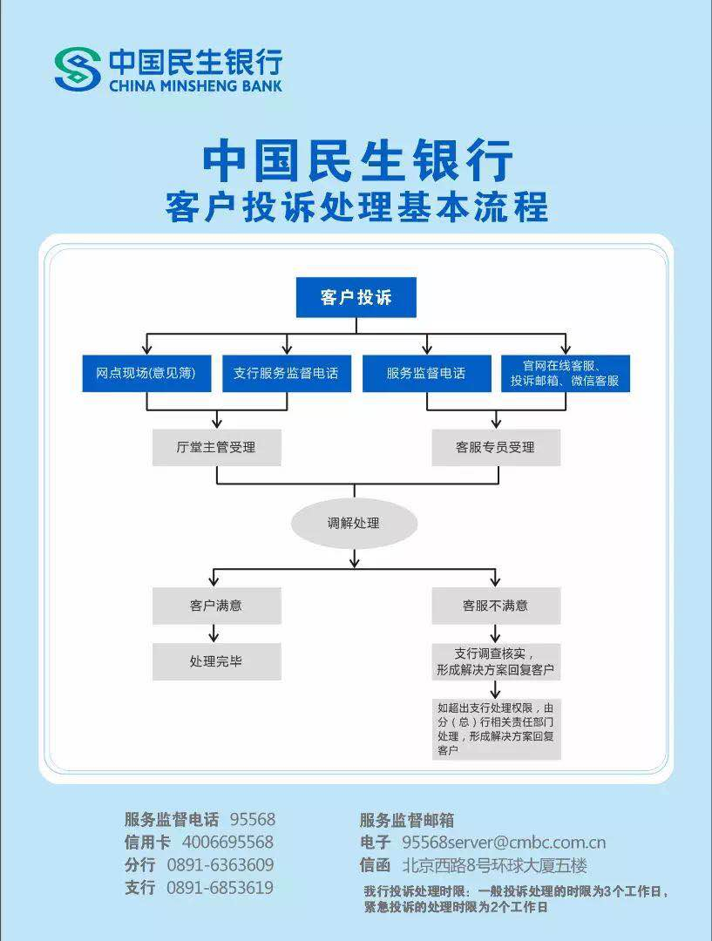
5、本行投诉处理时限：一般投诉处理的时限为3个工作日，紧急投诉的处理时限为2个工作日。
二、服务蓝图
服务引导牌：各网点均已配备服务引导指示牌指引网点各个业务办理模块。
三、开销户业务
1、柜面受理开户业务（对公、个人）。
操作流程：
（1）客户在柜面确认开户所需资料是否已齐全。
（2）柜员对客户提交的资料进行要素有效性核查（证件有效性、身份证联网核查、人脸识别、实名制核实、对公证照核实）。
（3）资料齐全、核查通过—>
前台受理：
·按照我行的开户操作流程进行系统开户信息录入；
·完成人行账户管理系统报备录入；
·按流程完成开户返回资料交付。
后台审核：
·后台核实开户资料及法人开户意愿有效后启用账户。（对公户：企业法人、非法人企业、个体工商户在取消开户许可政策执行后，该三类账户开立之日即可办理收付款业务）
（4）资料不齐、核查异常—>
·告知客户缺失资料详情；
·告知客户资料有效性核查异常详情；
·按流程完成开户资料交付。
2、柜面受理销户业务（对公、个人）
操作流程：
（1）客户在柜面确认销户所需资料是否已齐全。
（2）柜员对客户提交的资料进行要素有效性核查（证件有效性、身份证联网核查、人脸识别、实名制核实、对公证照核实）
（3）资料齐全、核查通过—>
前台受理：
·按照我行的销户操作流程进行系统销户信息录入；
·完成人行账户管理系统报备录入（对公）；
·前台确认法人销户意愿核实（对公）；
·按流程完成销户返回资料交付。
后台审核：
·后台核实销户资料；
·完成销户系统操作。
（4）资料不齐、核查异常—>
·告知客户缺失资料详情；
·告知客户资料有效性核查异常详情；
·按流程完成销户资料交付。
3、云账户办理流程（网页版版）
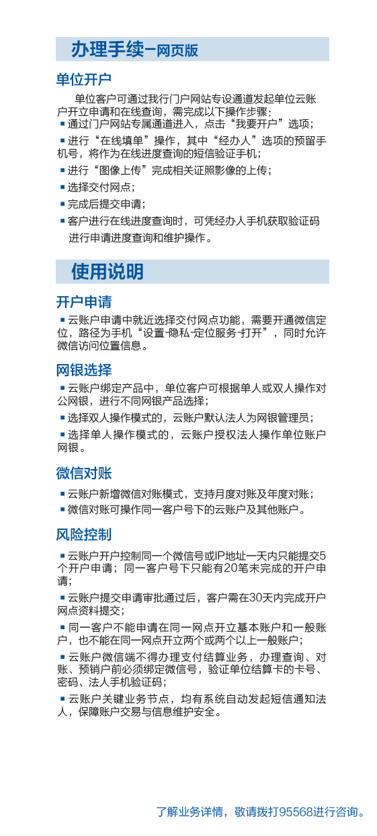
4、云账户办理流程（微信版）
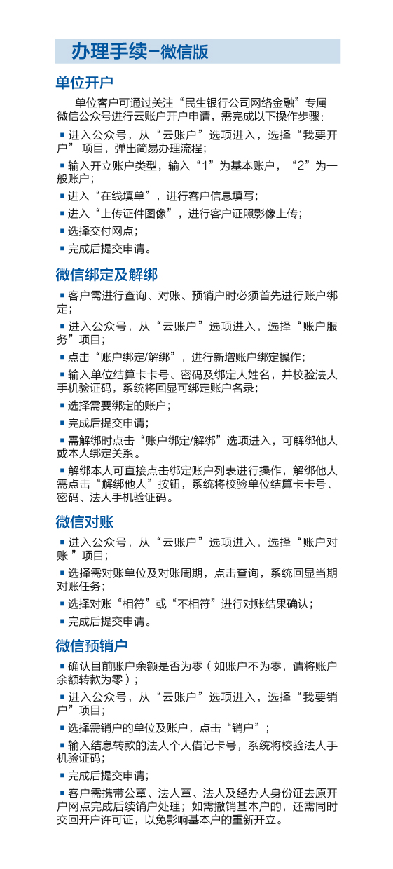
四、窗口业务
1、已设置弹性服务窗口和专门业务（大额存取业务等）窗口，以上两窗口按照客流情况进行实时灵活安排；
2、客流高低峰时段提示：已在各网点悬挂提示牌；
3、营业网点管理人员信息：已在各网点展示厅堂主管、服务经理的姓名及岗位。
五、贷款办理业务

序号 | 贷款种类 | 需提供材料 | 贷款流程 | 答复时限
1 | 个人小额保证消费贷款 | 本人及配偶的身份证、户口本、婚姻证明、收入证明、半年工资流水、资产证明、贷款用途（合同）、个人征询查询申请表；保证人同借款人。 | 客户经理收集资料上报、分行审批、客户签约、运管部放款。 | 分行权限内3个工作日。
2 | 房抵贷消费贷款 | 本人及配偶的身份证、户口本、婚姻证明、收入证明、半年工资流水、资产证明、抵押物产权证及评估证明、贷款用途（合同）、个人征询查询申请表。 | 客户经理收集资料上报、分行审批、客户签约、房产交易中心抵押登记、取件后交运管部放款。 | 分行权限内3个工作日。
3 | 个人住房贷款 | 本人及配偶的身份证、户口本、婚姻证明、收入证明、半年工资流水、房屋买卖合同、首付款凭证、个人征询查询申请表。 | 客户经理收集资料上报、分行审批、客户签约、房产交易中心抵押登记、取件后交运管部放款。 | 分行权限内3个工作日。
4 | 小微企业流动资金贷款 | 1、借款申请；2、借款人及配偶身份证、户口本、婚姻状况证明；3、保证人、抵押人、共有权人及配偶身份证件、户口、婚姻证明；4、借款人及配偶、抵押人及配偶、担保人及配偶征信授权书，逾期结清证明；5、抵（质）押物核查情况（初评报告/评估证明、抵押物产权证）；6、抵押物租赁合同、承租人身份证、承租人声明；7、公司营业执照；8、经营收入证明，包括但不限于资金流水、纳税证明、财务报表等；9、家庭资产证明等；10、经营场所证明，包括但不限于营业场所租赁合同、水电气缴费证明等；11、贷款用途资料，包括但不限于采购合同等。视项目具体情况，可要求申请人提供其他资料 | 1、客户经理调查、搜集资料；  2、支行行长审批；  3、分行授信评审部审查人员初审、复核；  4、分行主管行领导权限内审批；  5、分行行长权限内审批；  6、超分行权限的报总行审批。 | 在与客户充分沟通、授信申报资料补充齐备完整的前提下，业务平均审批时效约10个工作日。

备注：答复时限是指，从客户提交的资料齐全完备后算起，N个工作日内给客户是否能够放贷的明确答复。上述业务办理时限以客户完整无误地提供所有材料且在民生银行拉萨分行权限内为前提，如有特殊情况，我行将另行通知。

如因本地或总行相关政策调整，上述公示内容发生变动，请以我行最新公示内容为准。如您对上述公示内容有任何意见或建议，请随时联系我行服务热线95568。

